Отчёт по лабораторной работе №1
Установка операционной системы Linux
Выполнил: Лемуш Мариу Франсишку НПИбд-01-24, 1032239162
Table of Contents

Цель работы
Целью данной работы является приобретение практических навыков установки операционной системы на виртуальную машину, настройки минимально необходимых для дальнейшей работы сервисов.

Теоретическое введение
Виртуализация — технология, позволяющая создавать виртуальные версии компьютерных ресурсов. VirtualBox — программное обеспечение для виртуализации, позволяющее запускать несколько операционных систем на одном компьютере.
Rocky Linux — дистрибутив Linux, созданный как замена CentOS, совместимый с Red Hat Enterprise Linux (RHEL).

Выполнение лабораторной работы

1. Скачивание виртуальной машины
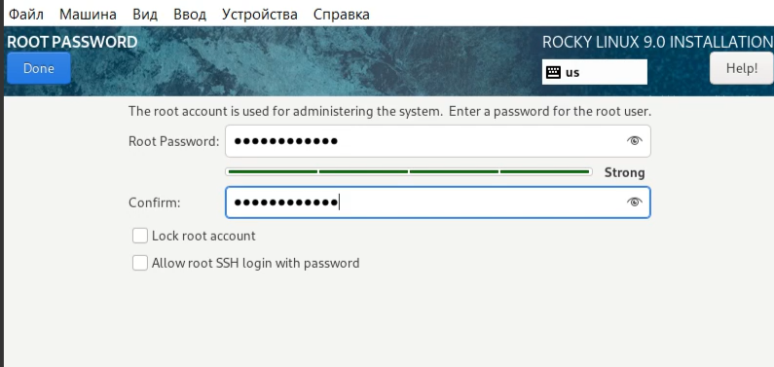
Рис. 1. Скачивание виртуальной машины

2. Скачивание дистрибутива Linux Rocky
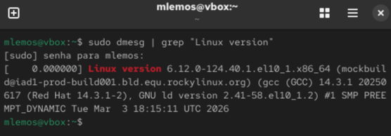
Рис. 2. Скачивание дистрибутива Linux Rocky

3. Установка Linux версии Red Hat (64-bit)
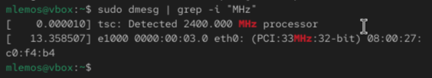
Рис. 3. Установка Linux версии Red Hat (64-bit)

4. Указание объёма памяти
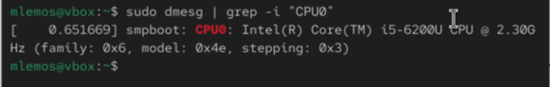
Рис. 4. Указание объёма памяти

5. Создание нового виртуального жёсткого диска
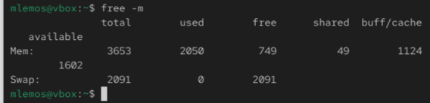
Рис. 5. Создание нового виртуального жёсткого диска

6. Указание типа VDI
Рис. 6. Указание типа VDI

7. Указание формата хранения
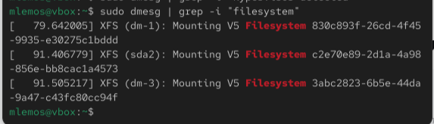
Рис. 7. Указание формата хранения

8. Указание имени и размера файла
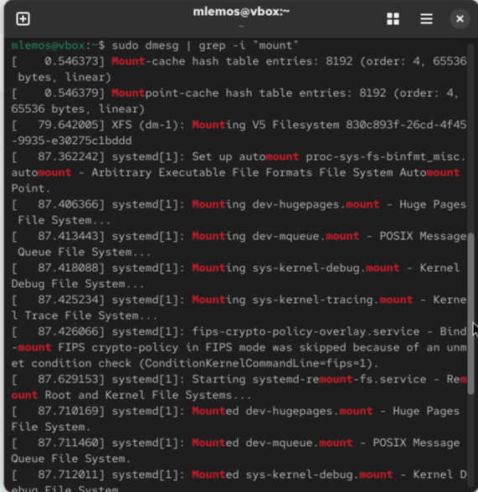
Рис. 8. Указание имени и размера файла

9. Добавление оптического привода
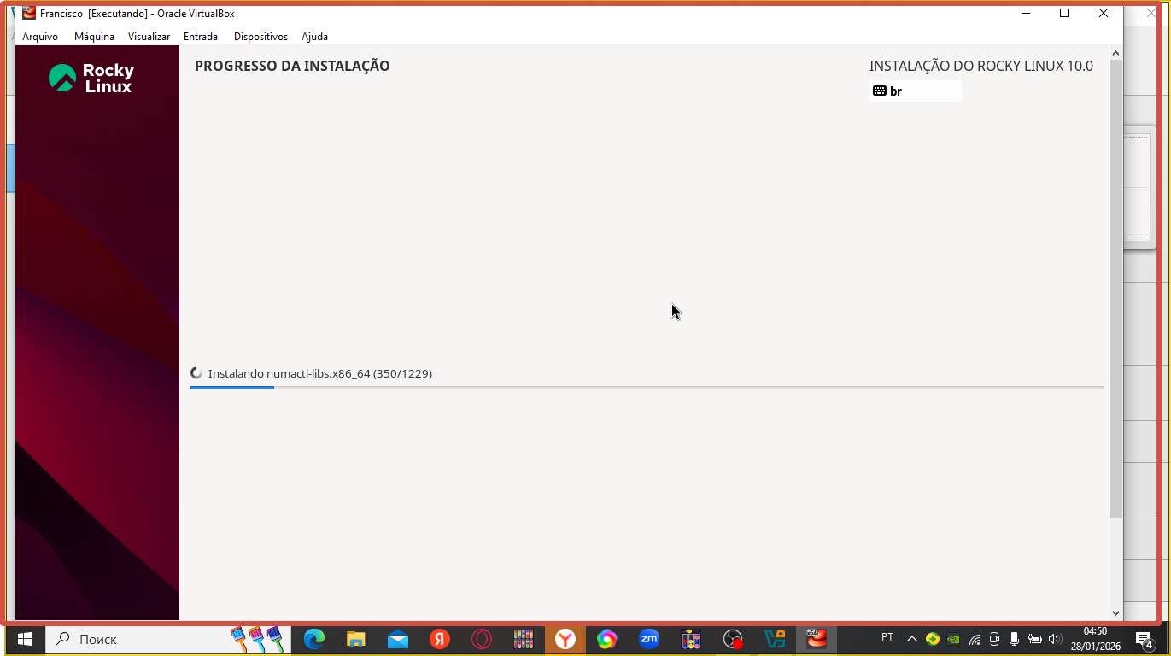
Рис. 9. Добавление оптического привода

10. Запуск виртуальной машины
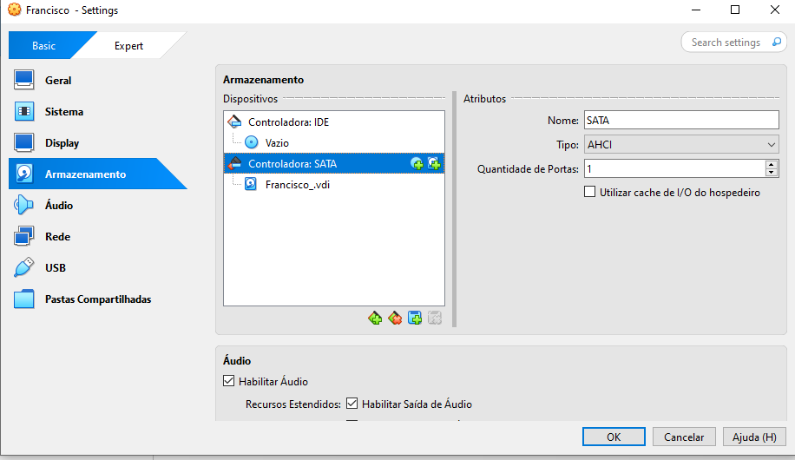
Рис. 10. Запуск виртуальной машины

11. Установка Rocky Linux 9.0
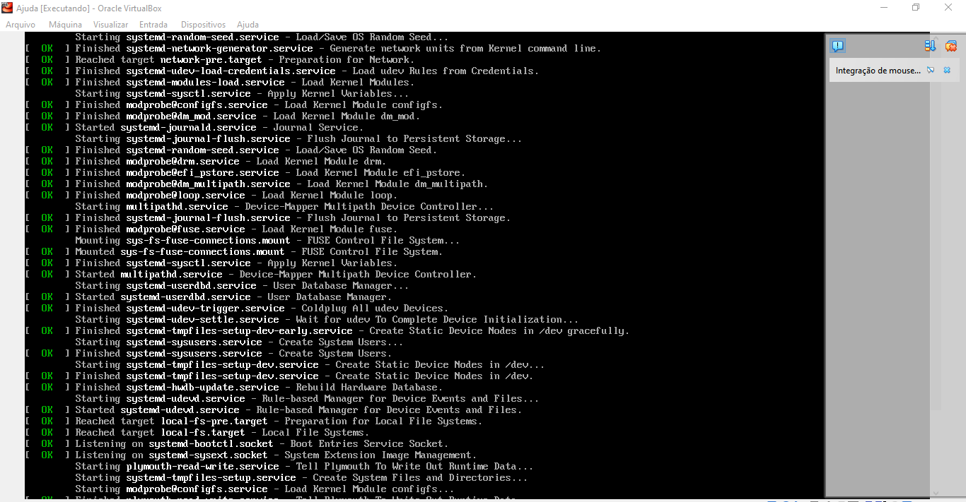
Рис. 11. Установка Rocky Linux 9.0

12. Выбор языка интерфейса
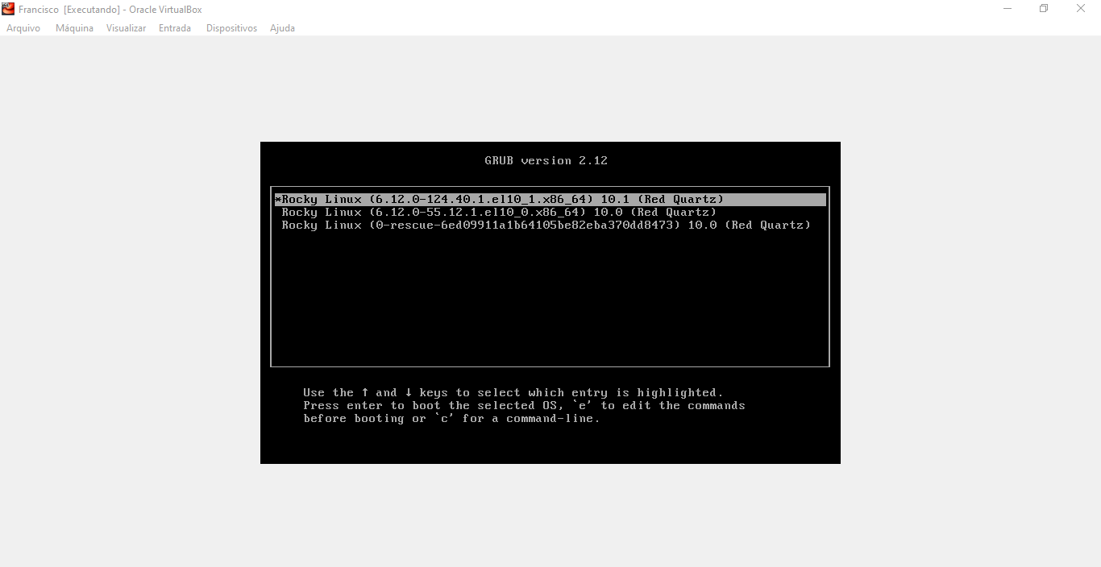
Рис. 12. Выбор языка интерфейса

13. Место установки
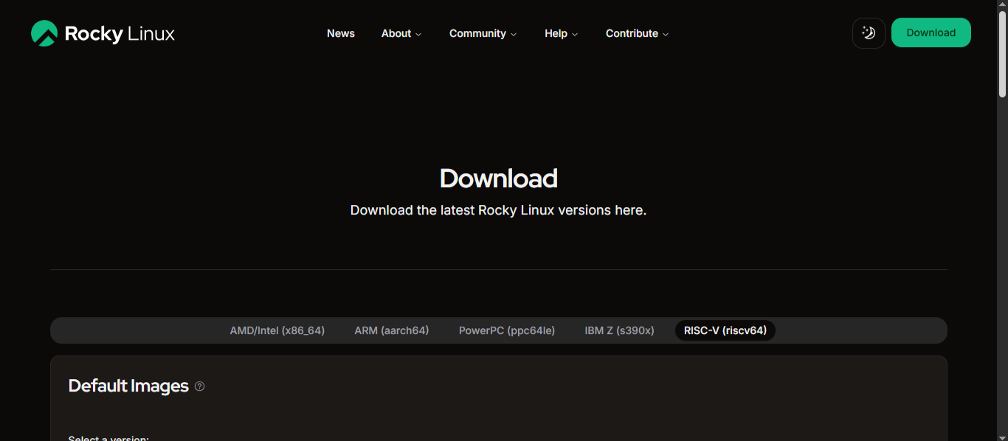
Рис. 13. Место установки

14. Выбор программ
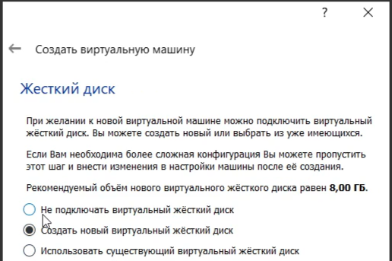
Рис. 14. Выбор программ

15. Отключение KDUMP
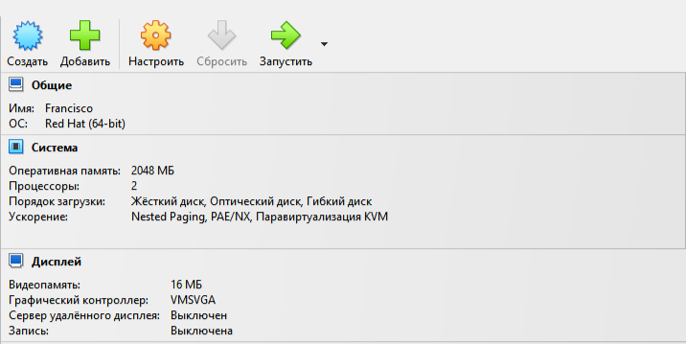
Рис. 15. Отключение KDUMP

16. Сеть и имя узла
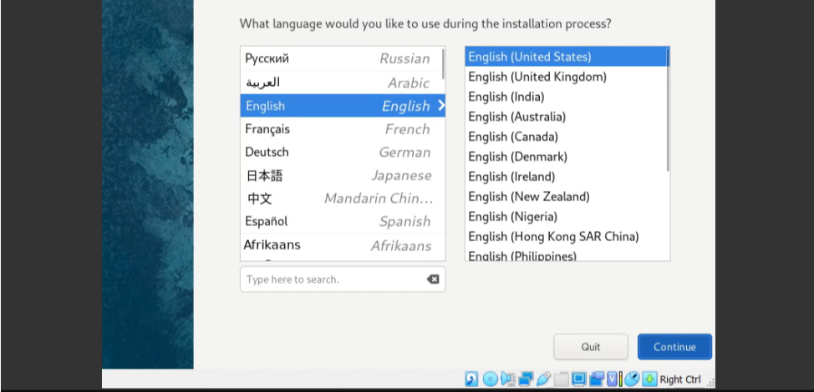
Рис. 16. Сеть и имя узла

17. Установка пароля для root
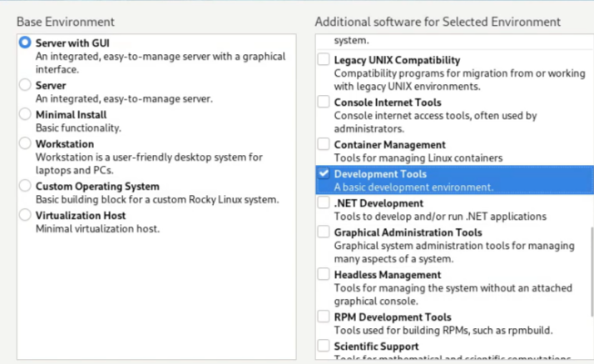
Рис. 17. Установка пароля для root

